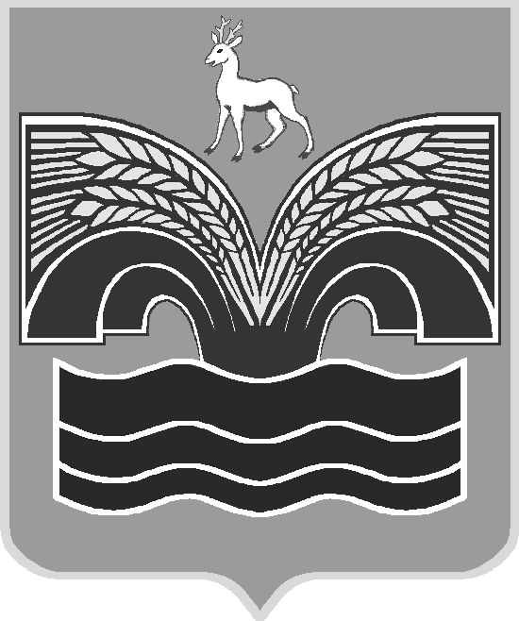
СОБРАНИЕ ПРЕДСТАВИТЕЛЕЙ
ГОРОДСКОГО ПОСЕЛЕНИЯ ВОЛЖСКИЙ
МУНИЦИПАЛЬНОГО РАЙОНА КРАСНОЯРСКИЙ
САМАРСКОЙ ОБЛАСТИ
ТРЕТЬЕГО СОЗЫВА

РЕШЕНИЕ

от 15 февраля 2018 года № 8

О закрытии кладбищ, для свободных захоронений, находящихся на территории городского поселения Волжский
муниципального района Красноярский Самарской области

Руководствуясь Федеральным законом от 06.10.2003 № 131-ФЗ «Об общих принципах организации местного самоуправления в Российской Федерации», Федеральным законом от 12.01.1996 № 8-ФЗ «О погребении и похоронном деле», Санитарными правилами «Гигиенические требования к размещению, устройству и содержанию кладбищ, зданий и сооружений похоронного назначения» (СанПиН 2.1.2882-11 утвержден Постановлением Главного государственного санитарного врача РФ от 28.06.2011 № 84), в связи с полным использованием территории кладбищ городского поселения Волжский, Собрание представителей городского поселения Волжский РЕШИЛО:
- Закрыть для свободных захоронений кладбища, расположенные в п. Волжский, на которых полностью использована территория для создания новых мест захоронений.
- Для исключения свободного доступа и предотвращения незаконных захоронений, огородить кладбища сплошным забором.
- Опубликовать настоящее решение в газете «Красноярский вестник».
- Настоящее решение вступает в силу со дня его официального опубликования.
Председатель Собрания представителей
городского поселения Волжский А.А. Туймасов

